**Дорожные знаки**

Цель: развитие языковой компетентности учащихся по теме «Город и горожане»; учить логически строить высказывание на основе прослушанной и переработанной информации; развивать кругозор учащихся, творческие навыки, грамматические навыки ; создавать возможность для проявления индивидуальных способностей учащихся, развитие навыков к сотрудничеству; совершенствовать фонетические и лексические навыки, расширить словарный запас, активизировать знакомую лексику в речевых ситуациях, создать условия для спонтанной речи.

Тип урока: комплексное применение знаний

Wednesday, the fifteenth of February

Class-work\Homework

1. Фразовый глагол **check (выполните упр 1с100, упр 5 с104 письменно)**
2. Дорожные знаки

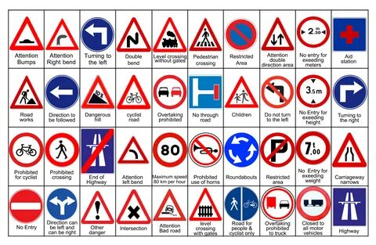

1. Пассивный залог с94
2. Прочитайте, переведите текст с94